1号TRT机组大修招标公告
日 期：2017年6月24日

根据我公司生产需要，现对以下设备大修业务公开招标，欢迎有相关能力的企业参与招标，来时请携带企业资质及相关业绩。
项目为: 我司动控部1#TRT机组,因目前1#机组更换下的转子和承缸磨损非常严重。需对其修复更换并部分备件。具体见后附件一
投标事项
1、确保大修质量及使用寿命(质保一年)。
2、本合同要求开具增值税发票，请注明税率。
3、如有未完全响应者，请在标书中注明。
4、请注明最优惠的付款方式。
投标规定
1、请有实力维修企业参与投标，无类似产品维修能力者谢绝参加;
2、需有每年修复同类产品3台以上的实体公司（参与本公司三山区同类设备大修的厂家优先考虑）;
3、本次不接受联合投标;
4、本公告发出之日即为招标开始之日，欢迎符合招标条件的单位前来招标;
5、报名请携带完整有效的资质证书进行资格预审;
6、招标定于2017年6月29日9点在我公司三山办公楼206室准时举行，请入围单位参加;
7、中标施工单位须响应我司60万元安全保障金工作规定;
8、标书内容：资质文件、业绩、报价书、委托书、项目方案书等。标书一式两份，一正一副。

凡有兴趣的合格投标人，可从我方获取进一步的信息及查阅招标文件。所有参标单位必须先报名预审，报名有效日期为本公告自发布之日起4个工作日内。
公司招投标日期定于2017年6月29日（星期四）上午9:00 ，在芜湖新兴铸管有限责任公司三山工业园区办公楼（1#门内）206室准时举行，请届时派代表出席。

单位名称：芜湖新兴铸管有限责任公司
单位地址：芜湖市三山区春洲路2号
电 话：0553-5627216
邮 箱：QQ:3521594418
技术联系人：向国胜 18605533859
商务联系人：李 明 13003045871

本次招标不收任何费用及保证金，如有需要，请厂家在投标前与各对应单位技术负责人进行交流，并携带相关仪器至我公司设备现场检测。
芜湖新兴铸管有限责任公司
2017年06月24日

详见以下附件：
1、投标人须知
2、技术要求见附件
3、维修询价表
投 标 人 须 知
- 一般要求
投标人应当严格按照招标文件所规定的格式和内容要求编制投标文件，逐项逐条回答招标文件，顺序和编号应与招标文件一致。可以增加说明或描述性文字。投标文件对招标文件未提出异议的条款，均被视为接受和同意。
- 投标文件的语言
投标文件应用中文编写；度量衡采用国家法定单位制（即国际单位制）；货币采用人民币。
- 投标有效期
投标有效期应为投标截止日期。
- 投标人要求
- 合格的投标人应具有圆满履行合同的能力，具体应符合下列条件：
- 具有独立订立合同的权利。
- 在专业技术、设备设施、人员组成、业绩经验等方面具有设计、制造、质量控制、经营管理的相应的资格和能力。
- 必须有相应维修资质和一定垫资能力，谢绝中间商参加。
- 具有法律、法规和招标人规定的其他条件。
- 投标人必须提供下列文件和资料：
- 投标人法定代表人授权书。
- 企业法人营业执照、税务登记（复印件）、组织代码等。
- 联合体投标人提供的联合协议。
- 询价表：这是投标文件的核心，价格文件必须单独密封。投标人必须按要求填写询价表，维修价格为含税到厂价，并注明税率；报价不含安装费用。
五、投标费用
无论投标过程中的做法和结果如何，投标人承担所有与准备递交投标文件有关的费用，芜湖新兴铸管有限责任公司在任何情况下不负担这些费用。
六、投标人建议
投标人可提出补充建议或说明，提出比招标文件的要求更为合理的方案。
七、投标文件的份数和签署
投标文件的每一页均应有投标人代表签字，报价表均应有投标人代表签名并加盖公章。
八、投标报价
- 投标人应严格按照招标文件提供的格式认真填写价格表和各种分项价格表（最小单位至部件，如果有零件价格，部件价格要汇总），各分项报价分别注明制造厂和规格型号。
- 投标人应在询价表中标明，所选用的配件是否为原厂配件，未标注则视为非原厂配件。投标人应在询价表中标明，保养内容、分项价格、来回运费；报价有效期、维修周期、维修质保期、税率等常规项目。
- 若单价和总价有差异，则以单价为准，并对总价进行修正；若数字和文字表示的金额之间有差异，则以文字金额为准，并对数字做相应的修正；若正本与副本有差异，则以正本为准。
- 投标报价应注明有效期，有效期应与投标有效期相一致。
九、投标文件的递交
1、投标文件有密封与标记
投标文件必须规范填写并加盖投标人公章，密封后在密封袋上封口处加盖投标人公章。
2、投标截止日期
投标文件应在投标截止日期以前送达到指定地点，一切迟到的投标文件都将被拒绝。如因特殊客观原因，投标人应与投标截止日前通告招标人，并得到其同意者除外。
3、投标文件的补充、修改和撤回
（1） 投标截止日期前，投标人可以书面形式向招标人对业已递交的投标文件提出补充和修改，相应部分以最后的补充和修改为准。该密封材料应密封，投标人代表签字并加盖公章。
（2）投标人不得在投标截止日期至投标有效期满前撤回投标文件，否则其投标无效。
十、无效投标
发生下列情况之一者，视为无效投标。
  - 投标人的资格、条件不符合国家有关规定和《招标公告》要求的。
  - 投标人企业资质不全或无资质的。
  - 未加盖投标人公章及未经法定代表人或者法定代表人的委托人签字的。
  - 投标文件未按规定密封或投标文件未按规定加盖公章和签字。
  - 投标文件的主要内容不全或者关键字迹模糊、无法辨认的。
  - 投标文件未按规定格式、内容填写或与招标文件有严重背离的。
  - 超过招标文件规定的项目完成期限的。
  - 附有招标人不能接受的条件的。
  - 在投标文件中有两个以上的报价，且未明确哪个报价有效。
  - 明显不符合技术规格、技术标准要求的。
  - 以联合体方式投标而无共同投标协议的。
  - 投标文件载明的货物包装方式、检验标准和方法等不符合招标文件要求的。
  - 以他人名义投标的。
  - 未按招标文件要求提交投标保证金或者提供其他形式担保的。
  - 投标人串通投标、弄虚作假或者以行贿、欺骗等不正当手段谋取中标的。
  - 其他不符合招标文件实质性要求的。
十一、投标人保证
  - 投标价不超过其在国内市场的价格以及其卖至买方相同地域的价格。若违反保证，招标人有权终止合同并要求偿还多付的款项。
  - 投标人对招标文件的所有问题和要求的回答应是肯定的、真实的、准确的。
  - 投标人应按要求准时递交文件，参加开标，否则后果自负。提交的文件将给予保密，但不会被退回。
  - 投标人应对产品质量及交货期作出明确承诺。
十二、相关要求
1、付款方式：发票入账3个月后付款90%，质保期满后付款10%；10000元以下电汇，10000元以上（含10000元）付承兑汇票。
2、交货地点：芜湖新兴铸管有限责任公司三山区现场。
十三、评标标准
由评标小组评分，按分数进行当场淘汰。
十四、其他要求
无

附件一、
芜湖新兴铸管有限责任公司报价单
 |  | 联系:生产管理部 电话:0553-5627216
项目名称：
单 项 基 本 名 称 清 单 |  |  |  | 单 项 费 用  报 价
1
2
3
4
5
6
7
10 | 增值税 |  |  | %
11 | 人工费
12 | 来回运费
13 | 工期时间
14 | 质保期
15 | 其它
合计报价第一次（含 %增值税）： 元 。 大 写： 元
第二次报价： 。 大 写： 元
最终报价： 。 大 写： 元
报价单位：签字（盖章）

报价日期：

动控部轴流风机房TRT机组转子及承缸修复内容
一、转子部分：
1、转子打表检查转子各项跳动：
1）轴颈、推力盘等部位打表，参照合格证明书要求；
2）选择轮毂表面中部相对较好的三处打表；
2、转子承缸压间隙；
3、转子轮毂部位激光熔覆；
4、因第二级动叶磨损严重，故更换第二级动叶，对第一级动叶进行着色探伤，根据探伤结果更换或激光熔覆叶片；
5、动叶锁紧组更换；
6、更换转子密封片；
7、更换转子主轴碳环密封套；
8、转子轴颈、推力盘进行着色探伤检查及修复；
9、转子检查、组装；
10、动静叶间隙检查；
11、转子静平衡、高速动平衡；
二、调节缸部分：
1、调节缸喷砂、除锈处理；
2、因第二级静叶磨损严重，故更换第二级静叶，对第一级静叶进行着色探伤，根据探伤结果更换或激光熔覆叶片；
3、更换石墨轴承套；
4、检测导向环变形及修复调整；
5、承缸激光熔覆；
6、调节缸变型检查，导向机构检查；
三、现有运行的TRT机组拆卸取出内部转子及承缸，回装修复后的转子及承缸，重新定位，调整静动叶间隙和支撑轴瓦及止推轴瓦的调整；（预计回装工作于2018年4月份左右实施）
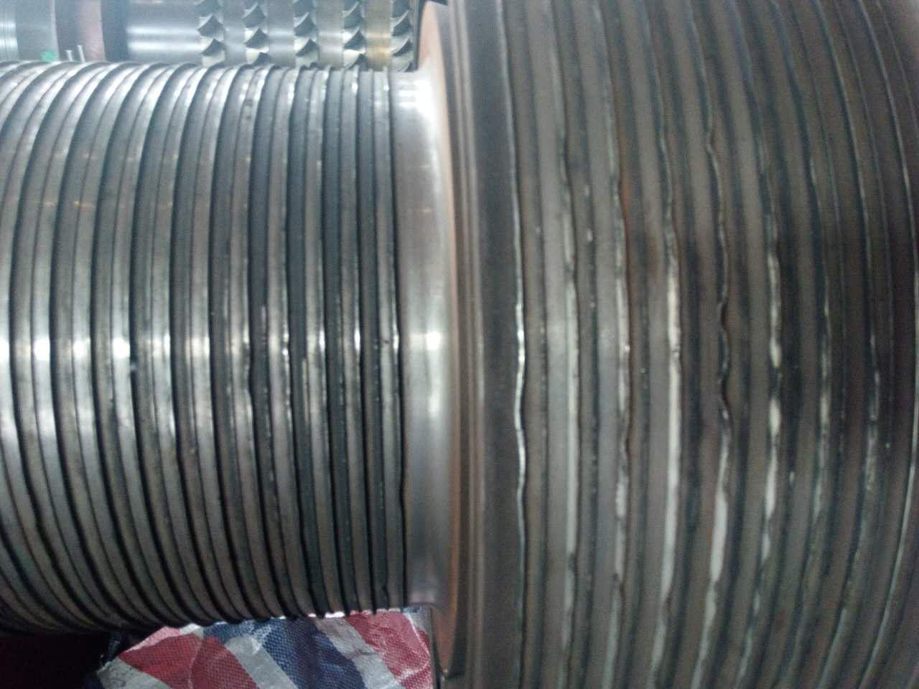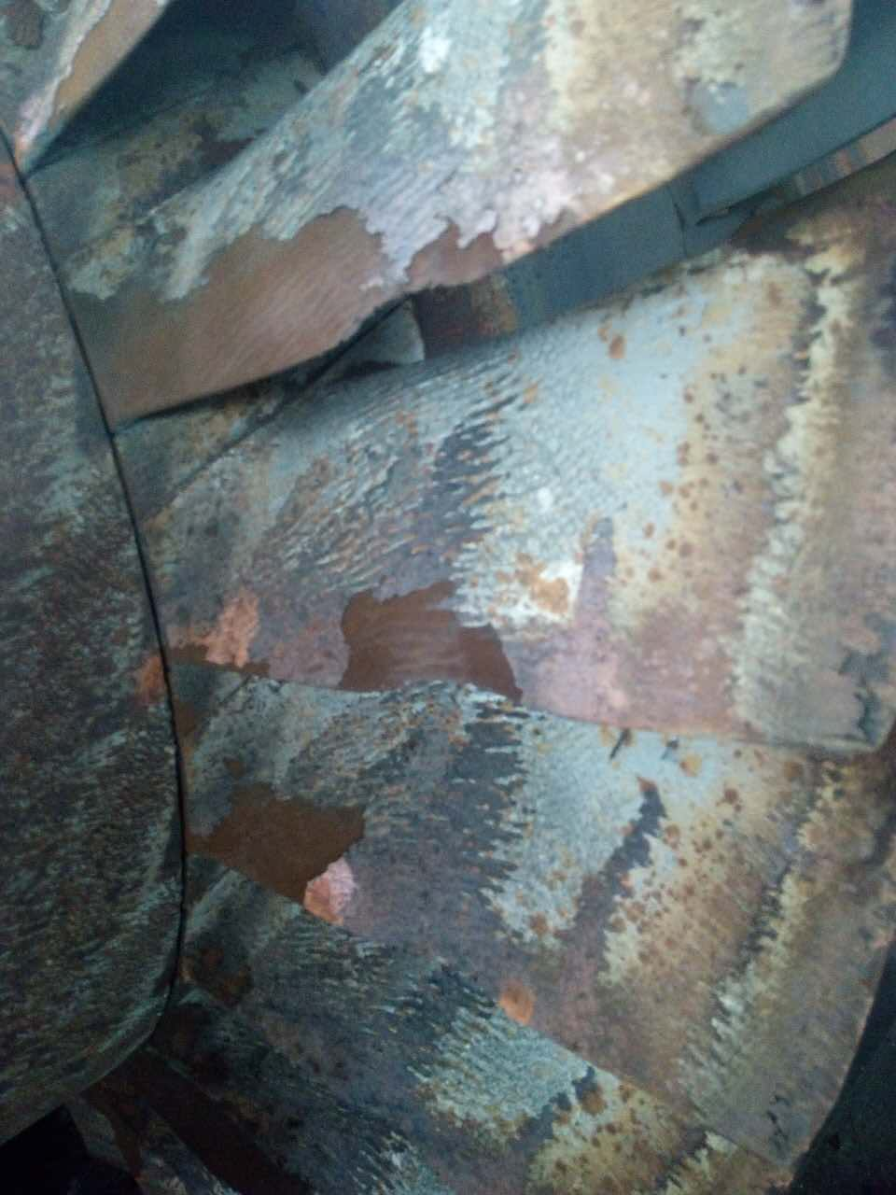

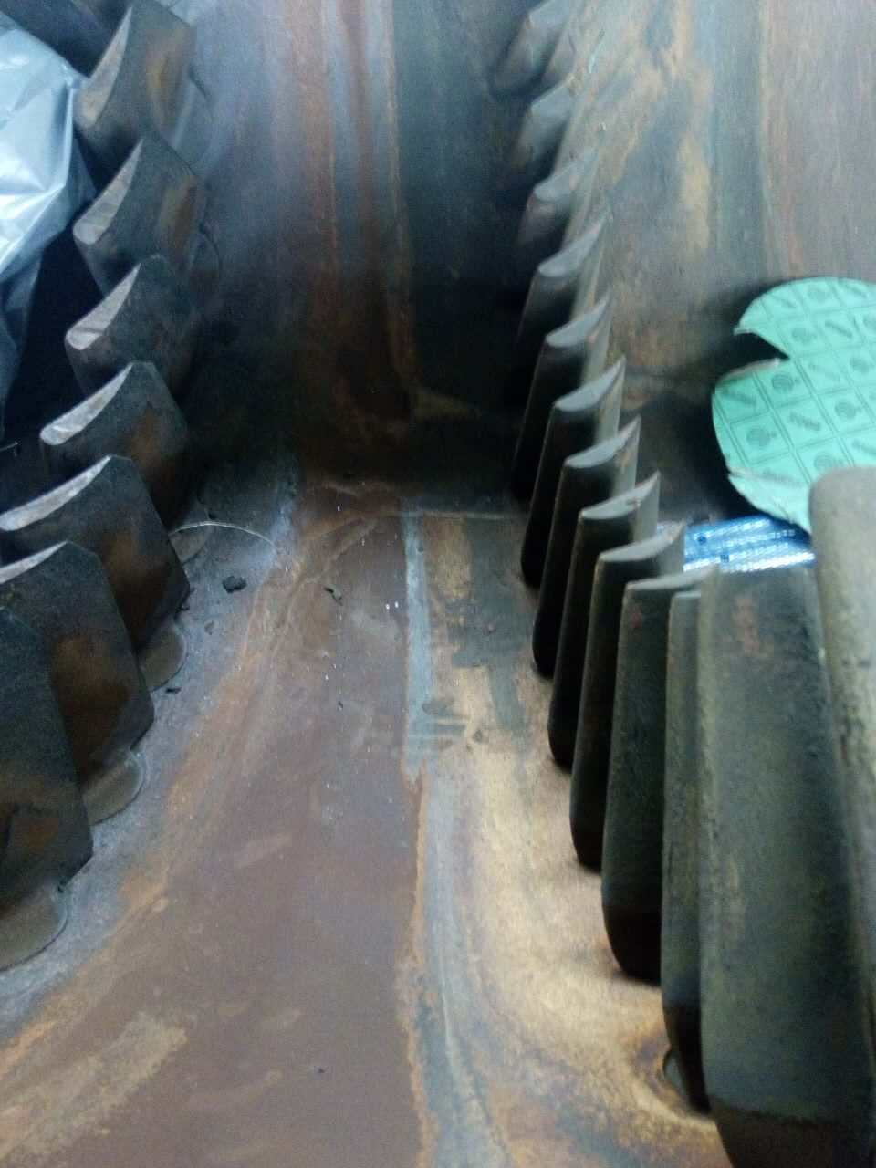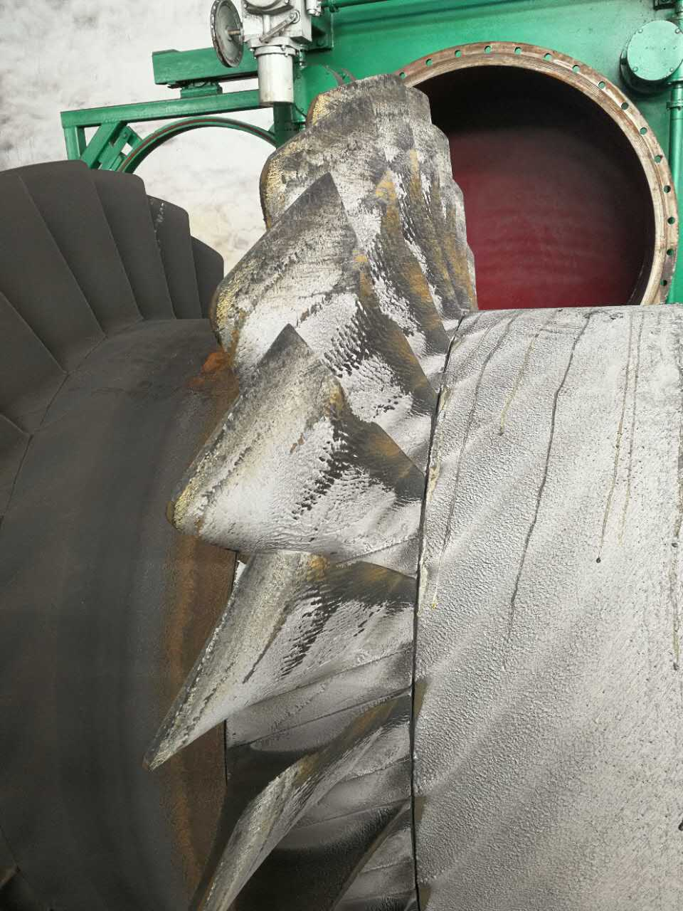

（现场替换的TRT转子及承缸磨损情况图片）

